课程概要
教师姓名 | 侯老师 | 上课内容 | 迷你机械-第1节-风扇
适用年龄 | 6岁+ | 所需课时 | 90分钟
对应教材 | ☑ 有9686套装 □无
教学前期分析
教学内容分析 | 本节课作为迷你机械课程的第一节课，通过鼓励学生发挥自己的创意思维，设计出一个风扇。  因为迷你机械作为纯搭建课程，只能进行搭建使用，所以为了保证课堂上的效果，推荐采用每人一套，独自搭建的教学方式。  课程主要考察学生的空间感，锻炼想象力以及动手能力。
教学目标及重难点 | - 教学目标：设计一个手摇风扇模型，认识9686套装内的零件。  ⑴．知识目标：认识9686教具套装内部零件名称，学习学龄班的汉堡包结构，学习使用齿轮加速来解决问题，分析什么是主动轮，什么是从动轮。  ⑵．技能目标：搭建具有加速功能的手摇风扇。  ⑶．情感目标：锻炼学生空间感、想象力及动手能力。  2、教学重点：认识零件、学习齿轮的加速。  3、教学难点：对于零件的使用，以及齿轮加速的知识。
学习者特征分析 | 本节课对应的是小学一年级的学生。对于这个年龄段的学生来说，在课堂当中可以通过提高孩子们的兴趣，用引导的方式来让孩子们完成作品以及学到知识。培养学生的情感互动、团队合作、现实生活场景应用和临时处理问题的能力。  并在教授的过程当中引导学生们可以养好良好的学习习惯、思考习惯以及生活习惯。
教学环境及资源  （媒体） | 教师用资源：电脑、PPT 投影、9686教具箱  学生用资源：9686教具箱
5I教学法
教学过程 |  |  |  | 设计思路
I THINK | 提出问题&作出假设 |  |  | 风扇引出结构，以及齿轮传动的使用方式，从而了解齿轮的加减速。  鼓励学员结合生活的实际情况来思考问题。
I THINK | 同学们好，我是xxx老师，今天是我们进入迷你机械的第一节课。  我们首先来互相介绍一下自己。  好了，大家是不是都熟悉了？  那大家认识这套教具吗？  是不是这里面的零件很迷你很小，大家并不认识，没有关系，我带着大家一起来看一看。  首先这是：“摩擦销、光滑销、凸点梁、平滑梁、2*4板子、大齿轮、中齿轮、小齿轮、轴、轴套等……”  我们认识了零件之后，一起来搭建个有意思的风扇吧！  同学们看一下图片，这里有很多的风扇，今天我们搭建的是一种可以手摇的风扇，我们先来分析一下风扇的结构。  大家可以从上往下分析，也可以从下往上分析。  大家喜欢哪一种？  从下往上分析，有一个坚固的底座，风扇的支架，以及扇叶和风扇的速度装置。  一个坚固的底座很重要，我们可以使用汉堡包结构。  汉堡包结构，就如同他的名字一样，下面有面包，中间有生菜和肉，最上面也有面包。  我们一起来看看用这套教具该怎么搭建汉堡包结构，底部放上凸点梁当面包，凸点梁上面放上两个板子，充当生菜和肉，最上面再放上凸点梁。  有了风扇的底座还不行，还需要有支架，这里我们可以使用摩擦销，因为摩擦销比较坚固，上下各一颗，接着我们放上一根最长的平滑梁。  就有风扇的底座和支架。  最后我们要做扇叶。  做扇叶之前，我想问一下大家风扇的速度是快点还是慢点。  一般情况下都是快点比较好，这样能够扇出更快的风，让人们凉快一点儿。  老师来教大家通过齿轮来调整风扇的速度。  （展示一下）  先用小齿轮带着大齿轮，然后用大齿轮带着一个小齿轮，我们通过对比，可以知道大齿轮带着小齿轮跑是加速。  我们怎么知道谁带着谁跑呢？  可以分辨主动轮和从动轮。  主动轮是我们主动转动的齿轮，从动轮是跟着主动轮一起跑的齿轮。  我们控制大齿轮，就是大带小，如果是控制小齿轮就是小带大。  我们将齿轮跟轴组装在一起，接着就可以完成一个风扇了。 |  |  | 风扇引出结构，以及齿轮传动的使用方式，从而了解齿轮的加减速。  鼓励学员结合生活的实际情况来思考问题。
I EXPLORE | 探究 |  |  | 针对提出的任务，引导学员思考需要解决的问题，并探究解决方法。
I EXPLORE | - 分析什么是主动轮和从动轮？  - 什么样的齿轮组合是加速？  - 分析如何制作汉堡包结构？ |  |  | 针对提出的任务，引导学员思考需要解决的问题，并探究解决方法。
I PRACTICE | 实践练习 |  |  | 掌握齿轮加减速以及汉堡包结构的使用方式。
I PRACTICE | 1、搭建一个汉堡包结构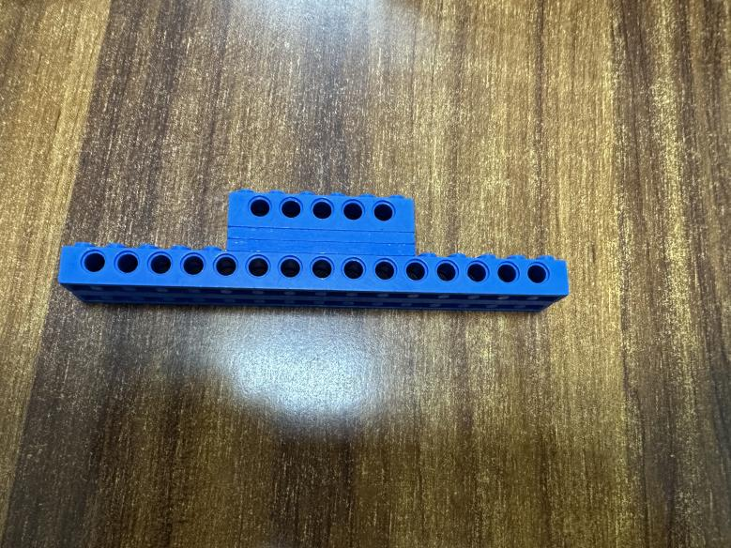  - 完成汉堡包结构之后，插入两颗销跟平滑梁固定。  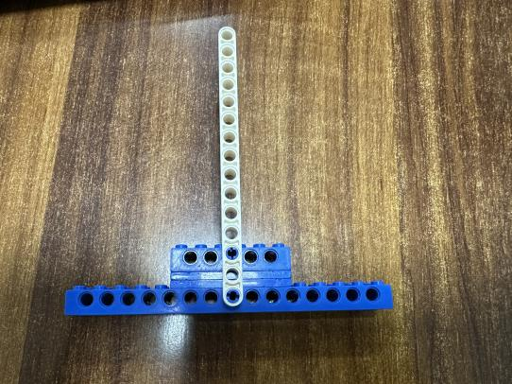  - 将齿轮组完成，大齿轮以及小齿轮，插上轴。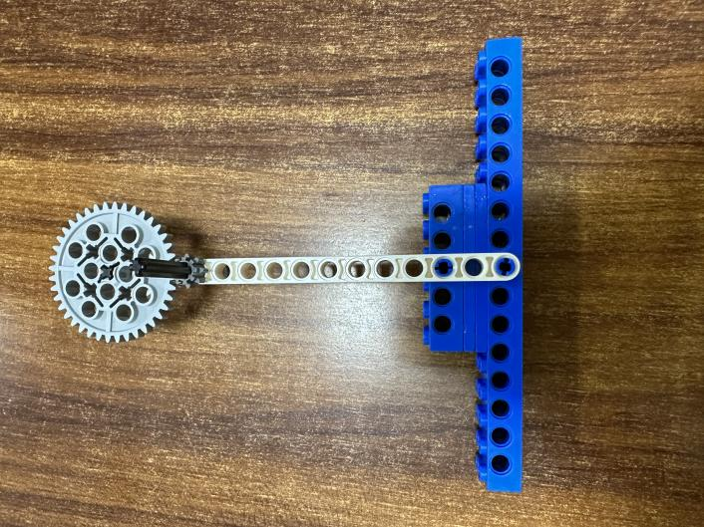  - 制作风扇的扇叶  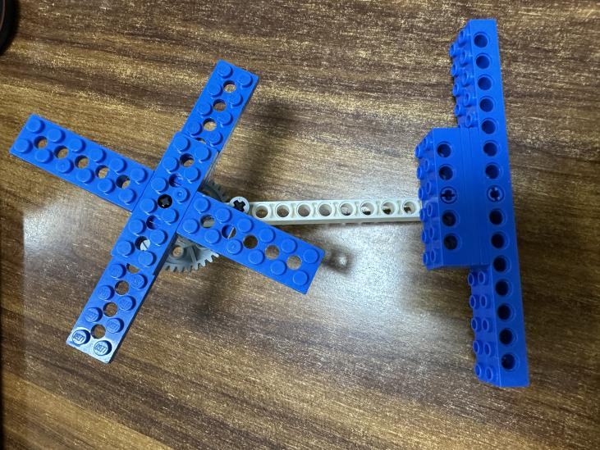  - 将手摇柄安装在小齿轮的轴上。  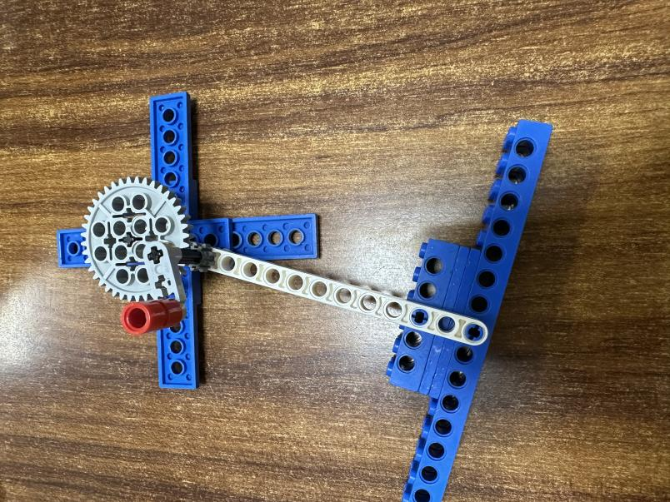 |  |  | 掌握齿轮加减速以及汉堡包结构的使用方式。
I SUMMARIZE | 讨论与总结 |  |  | 通过讨论和总结环节，鼓励学生们能够大胆发言，提高语言表达能力、沟通能力。
I SUMMARIZE | 讨论  为什么这个风扇没有风？  总结  主动轮和从动轮的关系。  怎么样可以组成齿轮的加减速。  汉堡包结构是怎么搭建的。 |  |  | 通过讨论和总结环节，鼓励学生们能够大胆发言，提高语言表达能力、沟通能力。
I SUMMARIZE | 迁移与拓展 |  |  | 由于是第一节课，所以，让同学们多多的熟悉零件，以及引导同学们独立完成搭建，能够拥有自己的想法。
I SUMMARIZE | 根据自己的喜好，使用其他的零件来制作风扇的扇叶。 |  |  | 由于是第一节课，所以，让同学们多多的熟悉零件，以及引导同学们独立完成搭建，能够拥有自己的想法。

